# Индивидуальный проект (Этап 5)

## Прищепов Александр НПМбд-03-21

### Введение:

- Цель работы:   
 обрести навыки в разработке и редактировании сайтов

### Ход работы:

1. в каталоке project мы меняем содержимое файла index и добавляем фотографию(рис 1,2)

рис 1:

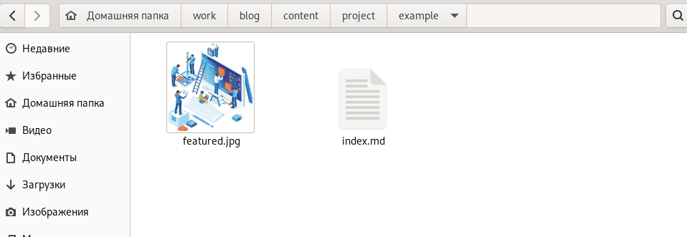

изображение

рис 2:

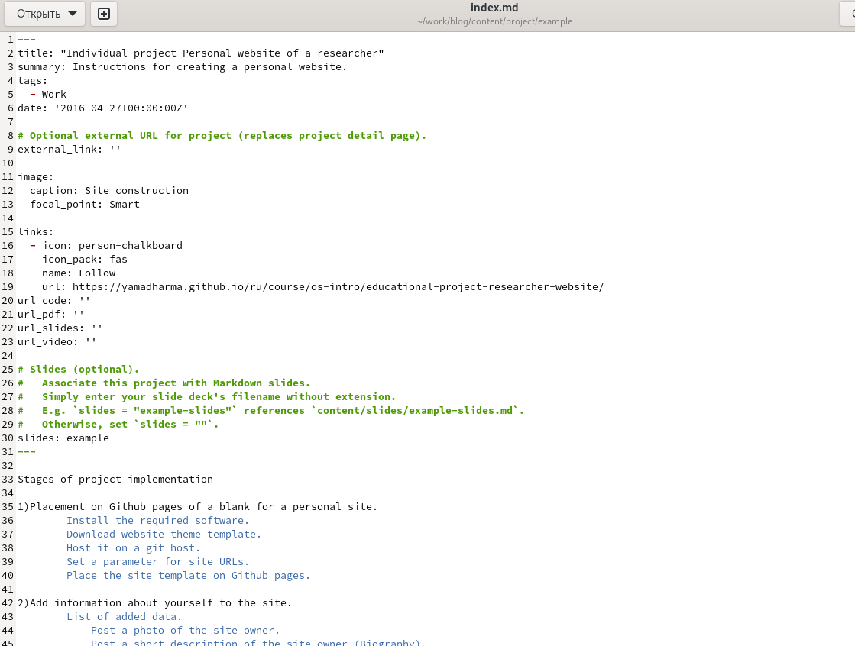

изображение

1. Добавляем пост по прошедшей неделе и пост на тему по выбору(рис 3,4)

рис 3:

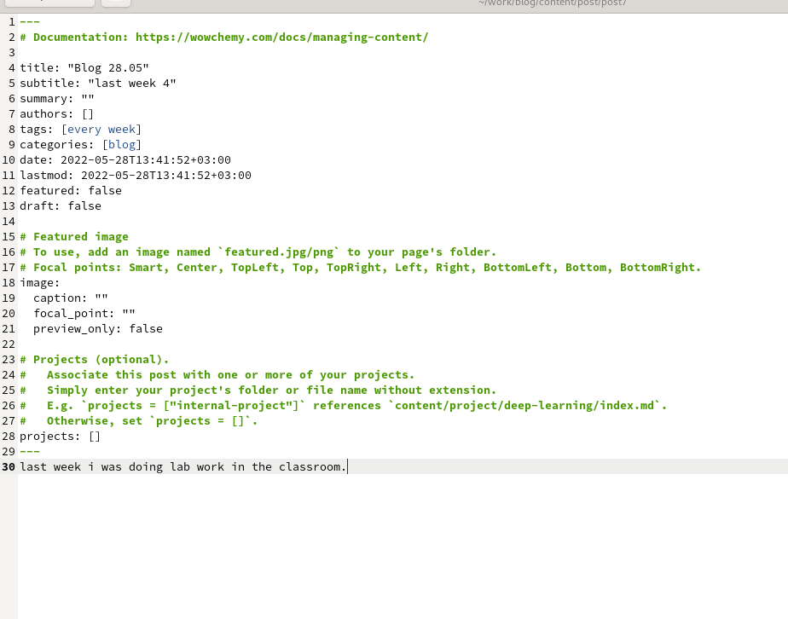

изображение

рис 4:

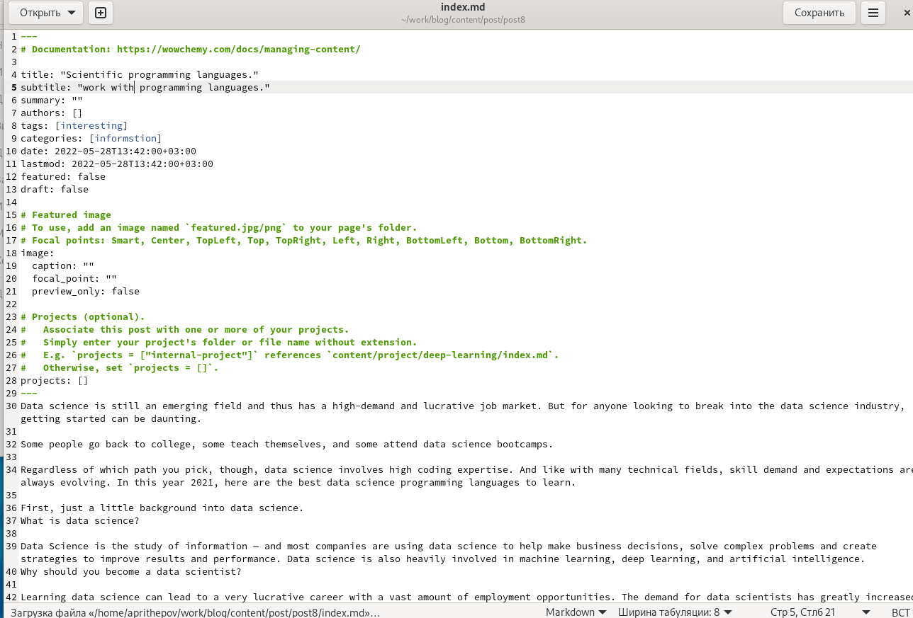

изображение

3)отпраляем информацию на сервер (рис 5) и наблюдаем изменения (рис 6,7)

рис 5:

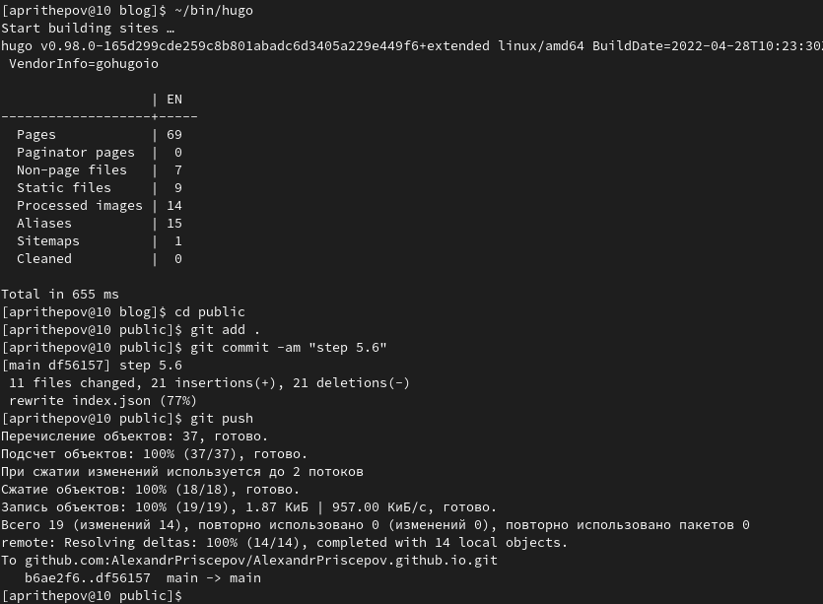

изображение

рис 6:



изображение

рис 7:

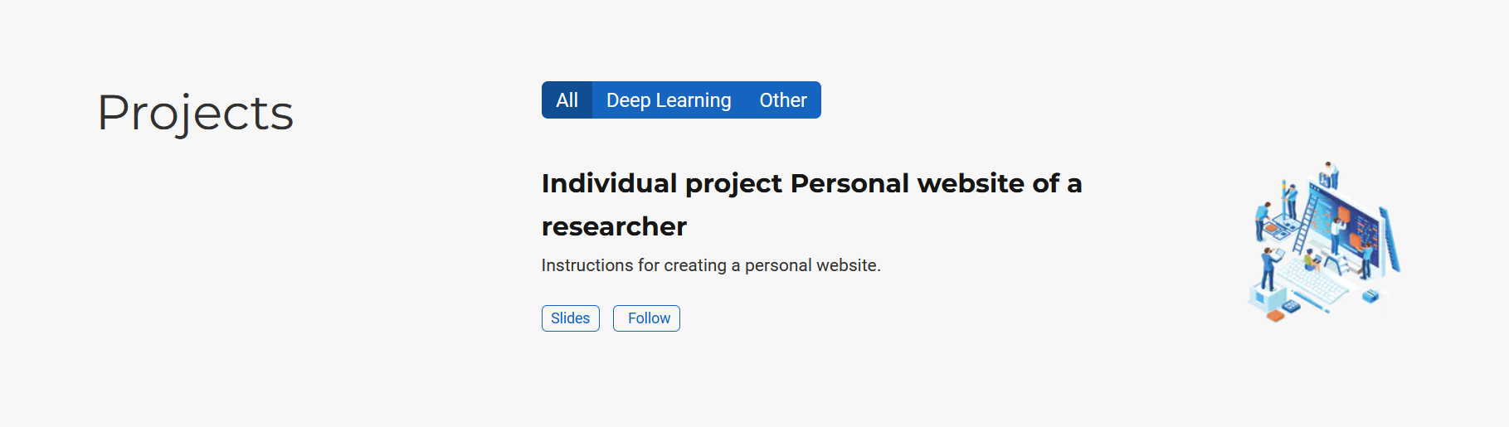

изображение

## Вывод:

Мы обрели навыки в работе с оформлением проектов на сайте.